**DOĞAL SAYILAR ETKİNLİĞİM-2**

1. Aşağıdaki sayıların okunuşlarını yazınız…
2. Aşağıda okunuşları verilen sayıları yazınız…
3. Aşağıda taban blokları ile meydana gelmiş olan sayıları yazınız…

|  |  |  |
| --- | --- | --- |
|  |  |  |
|  |  |  |
|  |  |  |
|  |  |  |
|  |  |  |
|  |  |  |
|  |  |  |
|  |  |  |
|  |  |  |
|  |  |  |

|  |  |  |  |  |  |  |  |  |  |
| --- | --- | --- | --- | --- | --- | --- | --- | --- | --- |
|  |  |  |  |  |  |  |  |  |  |
|  |  |  |  |  |  |  |  |  |  |
|  |  |  |  |  |  |  |  |  |  |
|  |  |  |  |  |  |  |  |  |  |
|  |  |  |  |  |  |  |  |  |  |
|  |  |  |  |  |  |  |  |  |  |
|  |  |  |  |  |  |  |  |  |  |
|  |  |  |  |  |  |  |  |  |  |
|  |  |  |  |  |  |  |  |  |  |
|  |  |  |  |  |  |  |  |  |  |

|  |  |  |  |  |  |  |  |  |  |
| --- | --- | --- | --- | --- | --- | --- | --- | --- | --- |
|  |  |  |  |  |  |  |  |  |  |
|  |  |  |  |  |  |  |  |  |  |
|  |  |  |  |  |  |  |  |  |  |
|  |  |  |  |  |  |  |  |  |  |
|  |  |  |  |  |  |  |  |  |  |
|  |  |  |  |  |  |  |  |  |  |
|  |  |  |  |  |  |  |  |  |  |
|  |  |  |  |  |  |  |  |  |  |
|  |  |  |  |  |  |  |  |  |  |
|  |  |  |  |  |  |  |  |  |  |

……………..

…………………

…………………

…………………

|  |  |  |
| --- | --- | --- |
|  |  |  |
|  |  |  |

…………………

…………………

|  |  |  |  |  |  |  |  |  |  |
| --- | --- | --- | --- | --- | --- | --- | --- | --- | --- |
|  |  |  |  |  |  |  |  |  |  |
|  |  |  |  |  |  |  |  |  |  |
|  |  |  |  |  |  |  |  |  |  |
|  |  |  |  |  |  |  |  |  |  |
|  |  |  |  |  |  |  |  |  |  |
|  |  |  |  |  |  |  |  |  |  |
|  |  |  |  |  |  |  |  |  |  |
|  |  |  |  |  |  |  |  |  |  |
|  |  |  |  |  |  |  |  |  |  |
|  |  |  |  |  |  |  |  |  |  |

1. 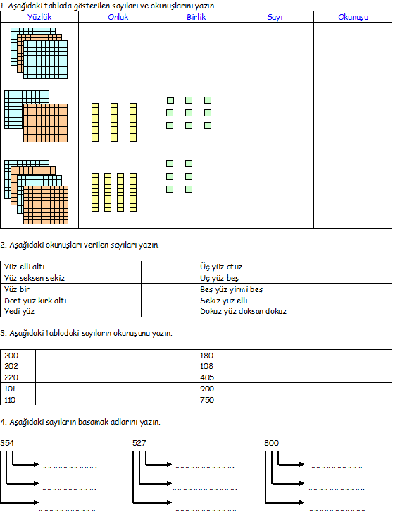Aşağıdaki sayıların basamak adlarını yazınız…

578

859

148

968



368

175

280

888